柏市第二最終処分場での放射線量測定結果について

柏市第二最終処分場で，大気中の放射線量を測定しましたのでお知らせします。

測定高さ 地上0.05メートル，0.5メートル，1メートル
測定機器 シンチレーション式サーベイメータ
クリアパルス㈱ CP-100

【柏市第二最終処分場】
測定箇所
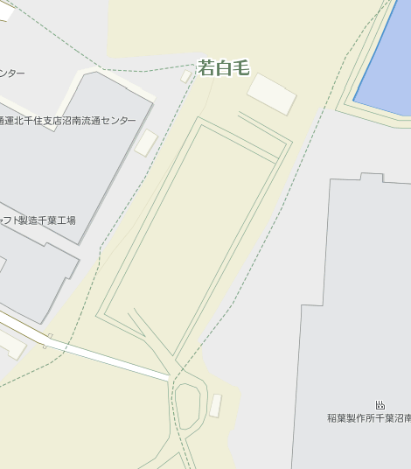
①
②
③
④
柏市第二最終処分場
Ｎ
測定結果（μSv(ﾏｲｸﾛｼｰﾍﾞﾙﾄ)/時）
測定日 | 測定高 | ① | ② | ③ | ④
9月1日  （木） | 0.05ｍ | 0.28 | 0.33 | 0.39 | 0.38
9月1日  （木） | 0.5ｍ | 0.22 | 0.19 | 0.22 | 0.28
9月1日  （木） | 1.0ｍ | 0.20 | 0.21 | 0.24 | 0.24
9月2日  （金） | 0.05ｍ | 0.35 | 0.34 | 0.34 | 0.31
9月2日  （金） | 0.5ｍ | 0.33 | 0.29 | 0.25 | 0.24
9月2日  （金） | 1.0ｍ | 0.33 | 0.29 | 0.23 | 0.21

9月5日  （月） | 0.05ｍ | 0.31 | 0.37 | 0.33 | 0.28
9月5日  （月） | 0.5ｍ | 0.23 | 0.29 | 0.27 | 0.20
9月5日  （月） | 1.0ｍ | 0.25 | 0.25 | 0.26 | 0.22
9月6日  （火） | 0.05ｍ | 0.33 | 0.34 | 0.39 | 0.36
9月6日  （火） | 0.5ｍ | 0.20 | 0.22 | 0.25 | 0.26
9月6日  （火） | 1.0ｍ | 0.20 | 0.19 | 0.25 | 0.24
9月7日  （水） | 0.05ｍ | 0.29 | 0.34 | 0.37 | 0.36
9月7日  （水） | 0.5ｍ | 0.24 | 0.21 | 0.22 | 0.26
9月7日  （水） | 1.0ｍ | 0.22 | 0.21 | 0.21 | 0.24
9月8日  （木） | 0.05ｍ | 0.33 | 0.31 | 0.37 | 0.37
9月8日  （木） | 0.5ｍ | 0.23 | 0.22 | 0.24 | 0.26
9月8日  （木） | 1.0ｍ | 0.21 | 0.21 | 0.24 | 0.24
9月9日  （金） | 0.05ｍ | 0.31 | 0.38 | 0.32 | 0.34
9月9日  （金） | 0.5ｍ | 0.25 | 0.32 | 0.30 | 0.24
9月9日  （金） | 1.0ｍ | 0.24 | 0.33 | 0.25 | 0.21
9月12日  （月） | 0.05ｍ | 0.31 | 0.32 | 0.35 | 0.29
9月12日  （月） | 0.5ｍ | 0.22 | 0.25 | 0.24 | 0.22
9月12日  （月） | 1.0ｍ | 0.22 | 0.25 | 0.24 | 0.22
9月13日  （火） | 0.05ｍ | 0.36 | 0.35 | 0.36 | 0.39
9月13日  （火） | 0.5ｍ | 0.25 | 0.22 | 0.26 | 0.25
9月13日  （火） | 1.0ｍ | 0.24 | 0.21 | 0.25 | 0.25
9月14日  （水） | 0.05ｍ | 0.35 | 0.31 | 0.40 | 0.41
9月14日  （水） | 0.5ｍ | 0.22 | 0.23 | 0.25 | 0.26
9月14日  （水） | 1.0ｍ | 0.22 | 0.21 | 0.24 | 0.25
9月15日  （木） | 0.05ｍ | 0.35 | 0.36 | 0.36 | 0.33
9月15日  （木） | 0.5ｍ | 0.22 | 0.23 | 0.25 | 0.25
9月15日  （木） | 1.0ｍ | 0.22 | 0.22 | 0.25 | 0.24
9月16日  （金） | 0.05ｍ | 0.35 | 0.42 | 0.34 | 0.30
9月16日  （金） | 0.5ｍ | 0.24 | 0.29 | 0.22 | 0.21
9月16日  （金） | 1.0ｍ | 0.22 | 0.31 | 0.27 | 0.23
9月20日  （火） | 0.05ｍ | 0.33 | 0.34 | 0.37 | 0.36
9月20日  （火） | 0.5ｍ | 0.22 | 0.21 | 0.24 | 0.25
9月20日  （火） | 1.0ｍ | 0.21 | 0.19 | 0.24 | 0.24

9月21日  （水） | 0.05ｍ | 0.33 | 0.32 | 0.39 | 0.34
9月21日  （水） | 0.5ｍ | 0.20 | 0.20 | 0.21 | 0.23
9月21日  （水） | 1.0ｍ | 0.21 | 0.19 | 0.23 | 0.22
9月22日  （木） | 0.05ｍ | 0.34 | 0.31 | 0.33 | 0.35
9月22日  （木） | 0.5ｍ | 0.21 | 0.22 | 0.22 | 0.23
9月22日  （木） | 1.0ｍ | 0.22 | 0.19 | 0.22 | 0.24
9月26日  （月） | 0.05ｍ | 0.36 | 0.38 | 0.40 | 0.33
9月26日  （月） | 0.5ｍ | 0.23 | 0.30 | 0.27 | 0.23
9月26日  （月） | 1.0ｍ | 0.24 | 0.30 | 0.28 | 0.21
9月27日  （火） | 0.05ｍ | 0.34 | 0.33 | 0.37 | 0.35
9月27日  （火） | 0.5ｍ | 0.23 | 0.22 | 0.24 | 0.23
9月27日  （火） | 1.0ｍ | 0.20 | 0.22 | 0.21 | 0.22
9月28日  （水） | 0.05ｍ | 0.32 | 0.32 | 0.39 | 0.33
9月28日  （水） | 0.5ｍ | 0.21 | 0.20 | 0.21 | 0.23
9月28日  （水） | 1.0ｍ | 0.20 | 0.18 | 0.25 | 0.24
9月29日  （木） | 0.05ｍ | 0.34 | 0.32 | 0.33 | 0.35
9月29日  （木） | 0.5ｍ | 0.21 | 0.20 | 0.24 | 0.24
9月29日  （木） | 1.0ｍ | 0.22 | 0.21 | 0.23 | 0.22
9月30日  （金） | 0.05ｍ | 0.33 | 0.34 | 0.32 | 0.31
9月30日  （金） | 0.5ｍ | 0.24 | 0.29 | 0.26 | 0.22
9月30日  （金） | 1.0ｍ | 0.23 | 0.28 | 0.25 | 0.19

